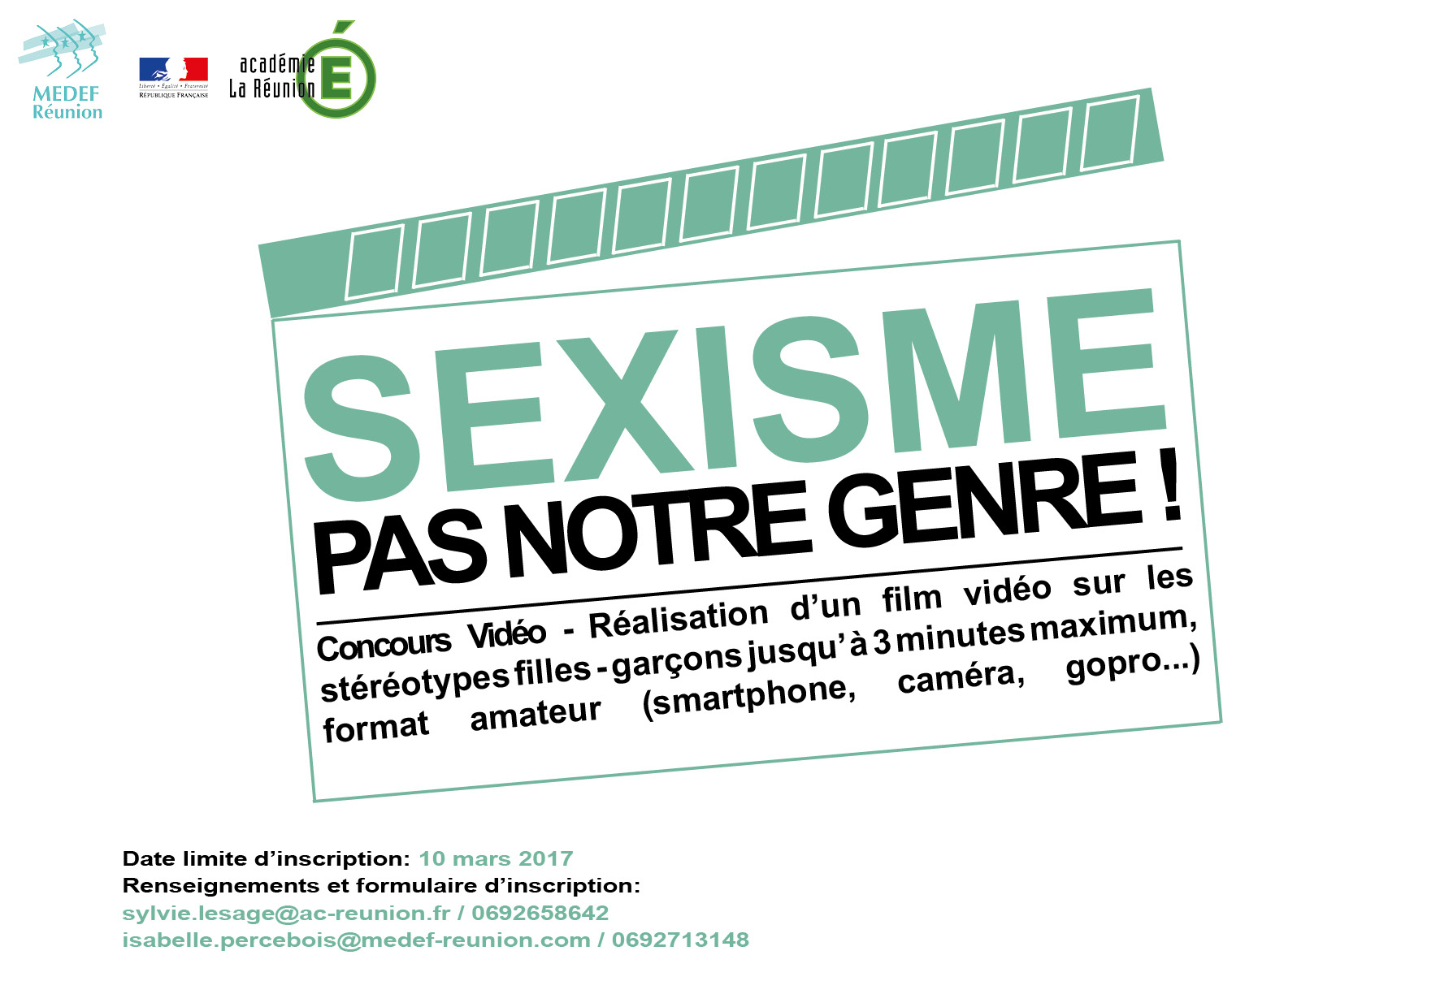

PRESENTATION DU CONCOURS
Le MEDEF Réunion est un acteur engagé en faveur de l'égalité professionnelle entre les hommes et les femmes. En effet, depuis plus de 2 ans, le comité « égalité professionnelle entre les hommes et les femmes » a été créé au sein du MEDEF Réunion afin de travailler sur divers sujets en lien avec la mixité.

Le concours « Sexisme, pas notre genre ! » a pour objectif de lutter contre les orientations subies en raison des stéréotypes filles-garçons.
Il découle du constat que de nombreuses disparités existent. Nous constatons que seulement 12 % des filières professionnelles sont mixtes, ce qui est très peu !
Ce concours a pour but de favoriser une prise de conscience chez les jeunes de l'existence de stéréotypes sexistes et ainsi de les aider à tourner le dos aux préjugés.
C’est en effet durant leur cursus scolaire qu’il nous faut sensibiliser les jeunes afin qu’ils ouvrent le champ des possibles.
L’orientation doit rester un choix et découler des aspirations de chacun car ce sont ces décisions qui impacteront leurs futurs métiers et bâtiront la société de demain.


Le concours consiste à réaliser une vidéo de 3 minutes maximum, format amateur (smartphone, camera, gopro …) illustrant une remise en cause des stéréotypes sexistes dans les choix d’orientations scolaires ou professionnelles, afin de favoriser les choix reposant plutôt sur les aspirations de chacun et de chacune.

Date limite d’inscription : 10 mars 2017
Fin du concours : Remise des films le 24 avril 2017 au plus tard
Jury : 26 avril 2017
Remise des prix : 26 avril 2017

CONDITIONS ET MODALITES DE PARTICIPATION

Ce concours est ouvert à toutes les classes de collèges et lycées. Chaque production devra être réalisée par un groupe de 2 à 6 élèves, encadrés par un-e professeur-e.
Les établissements pourront mettre à disposition des élèves les supports requis pour les réalisations.
Pour participer à ce concours, il suffit de nous retourner le présent dossier d’inscription dûment rempli avant le 10 mars 2017.

Contacts:

- MEDEF Réunion : Isabelle PERCEBOIS isabelle.percebois@medef-reunion.com / 0692 71 31 48
- RECTORAT : Sylvie LESAGE sylvie.lesage@ac-reunion.fr / 0692 65 86 42

Un jury, composé d’une dizaine de personnes du monde de l’entreprise, de l’éducation et du secteur artistique, désignera la meilleure réalisation.

La notation s’effectuera sur 5 critères principaux :
- respect des limites techniques fixées par le concours
- cohérence avec le sujet du concours
- originalité de la réalisation
- techniques et savoir-faire utilisés
- clarté du message porté

Les prix sont les suivants :

1er prix : Réalisation d’une 2ème version du film gagnant avec l’accompagnement d’un-e professionnel-le
2ème prix : 1/2 journée de formation à la vidéo
3ème prix : 1 séance de coaching professionnel avec un-e humoriste
DOSSIER D’INSCRIPTION

Nom de l’établissement :

Adresse :

Contact mail :

Contact Téléphone :

Désignation des sections et nombre d’élèves participants :

Nous reconnaissons avoir pris connaissance du règlement du concours MEDEF Réunion et souhaitons inscrire le(s) groupe(s) ou classe(s) mentionné(s) ci-dessus.
Les élèves candidats autorisent sans contrepartie le MEDEF Réunion et le Rectorat à utiliser leurs noms et leurs images dans le cadre de la promotion de ce concours.

Signature du responsable

